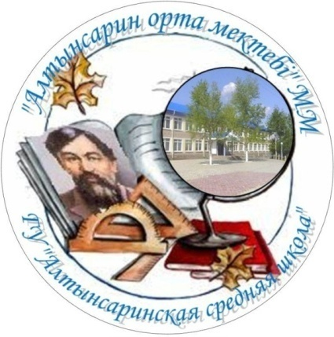
ГУ «Алтынсаринская средняя школа отдела образования акимата Камыстинкого района»

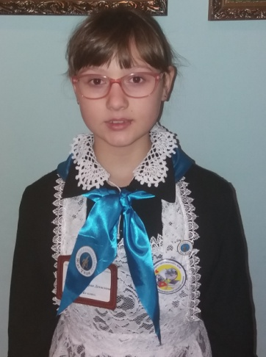

СОЦИАЛЬНЫЙ ПРОЕКТ

Номинация: ПРИКЛАДНОЕ ИСКУССТВО

Выполнила: Дьяченко Виктория
ученица 5 «Б» класса

Руководитель: Бермагамбетова Ж.Б.
учитель технологии
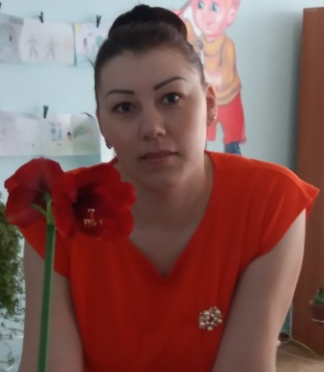

с. Алтынсарино
2017 год

ОГЛАВЛЕНИЕ

Введение
Актуальность
Варианты изделия
Основная часть
2.1 История возникновение вязание крючком
2.2 Выбор материалов и инструментов и техника безопасности
2.3Эскиз изделия
2.4 Технология изготовления изделия
2.5 Экологическая оценка проекта
2.6 Экономическая оценка проекта
Заключение
3.1 Самооценка
3.2 Итоги работы
4 Реклама
Использованная литература

ВВЕДЕНИЕ

Цель:
Применить на практике умения, навыки, приобретенные мною на уроках технологии.

Задачи:
* Выбрать направление моего будущего проекта, над которым я хотела бы поработать.
* Выработать план работы и изготовить эскиз проекта.
* Совершенствовать навыки и приемы работы, полученные на уроках технологии.

Актуальность:
Творчество – удивительный мир красок, фантазии. Не важно, что в ваших руках – ткань, соломка, цветная бумага….
Любой материал в руках мастера способен удивить, увлечь чудом творения. Даже если это будет обыкновенная бумажная столовая салфетка или нитки для вязания.

Материал для творческого исследования:
- Рисунки;
- Фотографии;
- Иллюстрации произведений декоративно-прикладного искусства;
- Ручные работы мастеров, представленные в художественных энциклопедиях и в интернете.

В составлении проекта использованы следующие методы:
- исследование;
- описание;
- анализ и сопоставление.

Теоретическая значимость проекта заключается в том, что мной были изучены следующие вопросы:
*история возникновения декоративно-прикладного искусства;
*виды отдельных техник декорирования изделий;
*освоена технология изготовления картин в техники декорирования: пэйп-арт.

- Межпредметная связь: при работе над панно мне понадобились знания и умения по технологии, истории, информатике, химии, экономике.

Практическая значимость моей проектной деятельности:
*научилась распознавать виды техник декорирования;
*изготавливать подарочные сувениры;
*проект может быть использован на уроках технологии;
* и на занятиях кружка «Умелые ручки».

АКТУАЛЬНОСТЬ

В нашем доме хранятся вещи вязаные и украшенные моей бабушкой и прабабушкой. Это разнообразные картины, выполненные в разных техниках.
В свое время они были сказочным украшением простого деревенского дома.

Еще в детстве, рассматривая эти изделия, я мечтала стать такой же, как мои бабушки рукодельницей. Поэтому для меня умение вязать, создавать картины в разных техниках - это возможность воплотить мою мечту в жизнь и приобщения к прекрасному.

Мне хочется изготовить поделки своими руками и использовать их для украшения своего дома.
У моей мамы скоро день рождения. Я решила сделать ей подарок. У неё в комнате есть небольшая полочка. На это место я решила сделать ей яркие картины. Моя мама любит цветы, поэтому я решила сделать и подарить ей «Цветочную Композицию» и картину в технике пейп - арт. «Лебеди».

Думаю, что они украсит интерьер её комнаты. Ведь лучший подарок, по словам моей мамы тот, который сделан руками их детей.

Я знаю, что сегодня во всех странах возрождается интерес к вязанию, к разнообразным техникам. Выбирая направление своего проекта, я узнала, что издается множество соответствующей литературы: книг, журналов, пособий по интересовавшимся мне вопросам.
Творчество дает очень большие возможности изготовить любое декоративное изделие. В настоящее время актуальны картины с вязаными цветами и картины в технике пейп - арт. Я решила заняться попробовать умение своих рук в двух выше названных техниках.

ПОГРУЖЕНИЕ В ПРОЕКТ
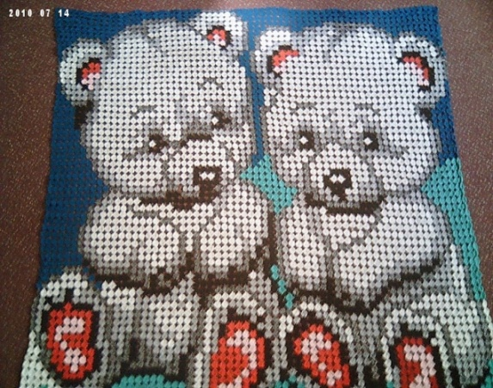
Я изучила варианты изделий: Вариант №1.
Изготовление картины в технике филейного вязания. Да, это мне по силам, нет проблем…в материальном плане, но это занимает очень много времени. Такая техника работы мною мало освоена.

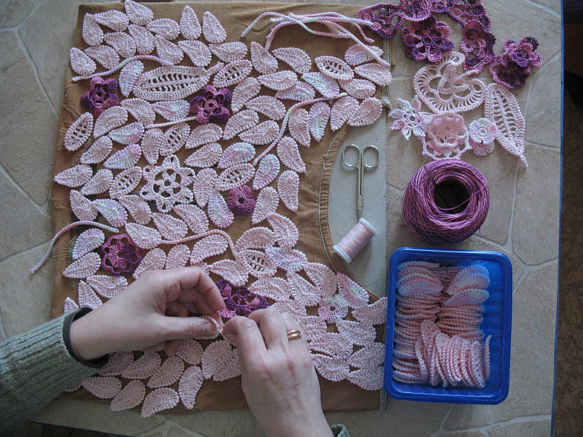
Вариант №2.
Изготовление картины в технике ирландского кружева. Она подходит для оформления интерьера, но занимает много времени.

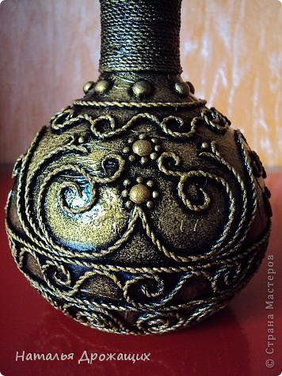
Вариант №3.
Кувшин оформление выполнено в технике пейп - арт. Ее можно сделать и подарить маме. В надобности такого подарка я не сомневаюсь. Но на его выполнение уйдет много времени.

Я решила сделать две картины в разных техниках:
1.Картина в технике пейп - арт «Лебеди» с использованием национального колорита. Техника сама по себе очень интересная и можно было бы попробовать использовать её в разных вариантах. Это может быть: посуда, шкатулки, картины. Я решила остановиться на картинах, так как мне кажется это практичнее всего. Картины всегда украшают стены и полки нашего жилища.
Основным материалом для «Пейп - арт» являются салфеточные жгутики, которыми окантовывают рисунок.
2.Картина вязаная крючком «Цветочная композиция», работа крючком сама по себе очень увлекательная
На их изготовление уйдет немного времени. Вязать крючком мама меня научила ещё в 3 классе. Сколько красоты и уюта внесут она в интерьер нашего дома. Таким образом, я сделала свой выбор! В конце увидим, что из этого выйдет!

ОСНОВНАЯ ЧАСТЬ
2.1 ИСТОРИЯ ВОЗНИКНОВЕНИЯ ВЯЗАНИЯ КРЮЧКОМ.
Точный срок истории возникновения вязания крючком невозможно определить, но предположительно вязание крючком уходит глубокими корнями в далекое прошлое. При раскопках гробниц древних греков был найден детский носок, на котором большой палец был вывязан отдельно. Возраст носка составляет примерно 5 000 лет. В египетской гробнице была обнаружена вязаная детская туфелька, возраст которой примерно около 4 000 лет.
Самыми лучшими вязальщиками были признаны Арабы, а сложнейшие узоры были придуманы еще до нашей эры. В XII веке вязание крючком получило распространения в Италии, Франции, Шотландии, Испании и Англии.
В история возникновения вязания крючком также не определена временным периодом. Издавна крестьянки вязали варежки, носки, а также чулки из овечьей шерсти. В XIX-XX стало распространено вязание сапожек. На праздники вязаные вещи украшались цветными орнаментами.
В Европе история возникновения вязания крючком началась благодаря египетским христианам-коптам. В Миссионерские поездки они брали с собой вязаные крючком вещи, которые приковывали к себе внимание окружающих.
Таким образом, в 13 веке вся Европа была поглощена вязанием крючком. В дальнейшем вязание даже стало домашней работой. Вязание крючком стало довольно прибыльной промышленной нишей. Вязались шляпки, перчатки, чулки, зонтики. Изначально вязанием занимались только мужчины, а парижские чулочники отказывались брать на работу женщин. Мужчины-ремесленники соревновались с женщинами за первенство в мастерстве вязания крючком.
В дальнейшем промышленные предприятия вытеснили вязальщиков с рынка. Однако чем больше вязаных вещей выпускалось массово на производстве, тем больше ценились вещи, связанные в домашних условиях.
В Италии в соборе Св. Петра сохранились изделия, связанные крючком в 16 веке. Именно в 16 веке в Европе получило самое большое распространение вязание крючком. Широкое распространение получило вязание крючком в Ирландии. Брюссельские кружева были очень дорогими и не по карману бедным людям.
Впервые схемы вязания крючком были изданы в голландском журнале “Penelope” в 1824 году. В конце 19 века были унифицированы символы вязания крючком, которые разделились на две системы обозначения: американскую и британскую.
Таким образом, на протяжении всей истории вязания крючком вязаные вещи были очень популярны, в моде, являлись показателем состоятельности и очень высоко ценились.

2.2 ИСТОРИЯ ВОЗНИКНОВЕНИЯ ТЕХНИКИ ПЕЙП - АРТ.
Кто автор техники?
В 2006 году руководитель николаевской студии художественного и литературного творчества, художник, поэтесса и дизайнер Татьяна Сорокина решила привнести в занятия со своими воспитанниками что-то новое и необычное. В результате этого стремления и увлеченности Татьяна стала обучать детей работе с бумагой, а именно с бумажными салфетками. Первоначально техника получила наименование «Салфеточная пластика». Под таким названием детские работы учеников Сорокиной завоевали Гран-при и первое место на Международном фестивале детского творчества. В дальнейшем необычная техника бумажной пластики привлекла внимание многих любителей рукоделия и в течение непродолжительного времени приобрела большую популярность. Что это такое? Название « пейп - арт » произошло от английского словосочетания Paper Art , переводимого как «бумажное искусство». В процессе общения между мастерами, правильный « пейп -арт », потерял одну из букв и сократился до формы « пейп - арт ». Именно такое название принято сейчас повсюду. Эта техника имитации различных фактур и текстур, а также декорирования поверхностей бумажными салфетками совершенно иная, нежели декупаж. Основная «изюминка» пейп - арт – создание имитаций дорогостоящих и сложных художественных работ, таких как ткачество и чеканка, вышивка и резьба. В чем отличие от других видов рукоделия? Те, кто немного знаком с различными видами рукоделия, скажут, что декупаж, скрапбукинг , квиллинг и пейп - арт – это техники, использующие бумагу и похожие по своей сути. Действительно, во всех перечисленных видах творчества работают с бумагой, но вот только техники и приемы у каждой из них разные, а результаты получаются совершенно непохожие.

2.3 ВЫБОР МАТЕРИАЛОВ И ИНСТРУМЕНТОВ
Крючок. Вязание крючком – очень просто освоить, с помощью него можно выполнять разные вещи, интересные купальники, платья, туники или теплые вещи, кардиган, пальто на осень, или сапоги. Можно связать аксессуары, к примеру, повязку для волос или интересный браслет, а можно и сумку. Все зависит от желания.
Крючки есть разных видов:
1. Металлические;
2. Пластмассовые;
3. Деревянные;
4. Костяные;
Для создания своей цветочной композиции мне понадобилось всего лишь крючок и нитки. Крючок для вывязывания цветов я использовала № 2.5. Для вывязывания лепестков я использовала крючок № №.3.0
Пряжа может быть следующих видов:
1. хлопчатобумажная
2. шелковая.
3. шерстяная.
4. акриловая.
5. полосы из разной ткани.
6. разнообразные шнурки.
Пряжу обычно можно купить в клубках или мотках с этикеткой, на которой будет указано для какой вязки машинной или ручной, используется пряжа.
Для ручного рукоделия не рекомендуется брать скрученную нить, изделие будет выглядеть не эстетично, криво. Проверить нитку можно следующим образом, взять длинную нитку, сложить пополам и держать в подвешенном положении. Нитка должна быть ровной, прочной, если использовать разную толщину, в процессе вязания она испортит внешний вид изделия.
Для своей композиции я использовала ряжу двух видов:
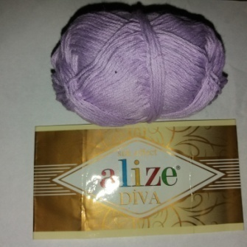
Хлопок натуральный в 100гр.170 метров.

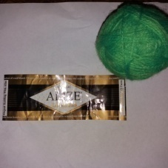
Акрил в 100гр.150 метров.

Бусины применяются для украшения и придают цветам особого изящества.
Салфетки могут быть разных размеров, с разнообразными рисунками.
Акриловая краска. Акриловый лак.

ПАМЯТКА ОТ УЧИТЕЛЯ
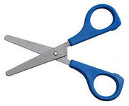
ТЕХНИКА БЕЗОПАСНОСТИ ВО ВРЕМЯ
РАБОТЫ НОЖНИЦАМИ

- Ножницы во время работы класть справа, кольцами к себе, чтобы не уколоться об их острые концы. Лезвия ножниц в нерабочем состоянии должны быть сомкнуты.
- Передавать кольцами вперёд с сомкнутыми концами.
- Следить, чтобы ножницы не падали на пол, так как при падении они могут поранить тебя и твоего товарища.
- Не играть ножницами и не брать их в рот.

ТЕХНИКА БЕЗОПАСНОСТИ ПРИ ВЯЗАНИИ КРЮЧКОМ.

1. Спицы, крючки и иглы не следует подносить к лицу. Храниться эти предметы должны в соответствующих пеналах, чехлах, коробках и ящиках.
2. Если в процессе вязания нужно будет работать с большим количеством иголок, булавок и спиц, их необходимо пересчитывать до начала и после завершения вязания.
3. Инструменты не следует затачивать слишком сильно, это может привести к травме. Не стоит использовать предметы, на которых есть ржавчина.
4. Кроме опасности для здоровья (в случае царапины), они также могут испортить пряжу или ткань. Техника безопасности при работе крючком для вязания включает пункт об утилизации сломанных иголок и булавок.
5. Если требуется сколоть вязаное полотно булавкой, ее вкалывают в три прокола. Таким образом, острый край всегда будет на видимой поверхности.

ТЕХНИКА БЕЗОПАСНОСТИ ВО ВРЕМЯ РАБОТЫ С КЛЕЕМ
- Установить пистолет для клея на термический коврик.
- Вставить рулон клея в пистолет и укрепить.
- Включить вилку в розетку.
- Детям нельзя работать с горячим клеем. Выполнять работу при помощи взрослых.
- По окончании работы выдернуть вилку из розетки, остудить и убрать пистолет.

2.3 ЭСКИЗ ИЗДЕЛИЙ
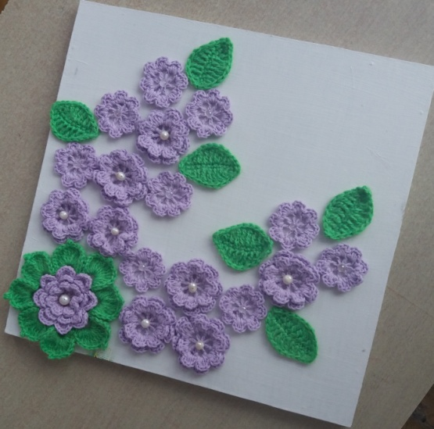

«ЦВЕТОЧНАЯ КОМПОЗИЦИЯ»

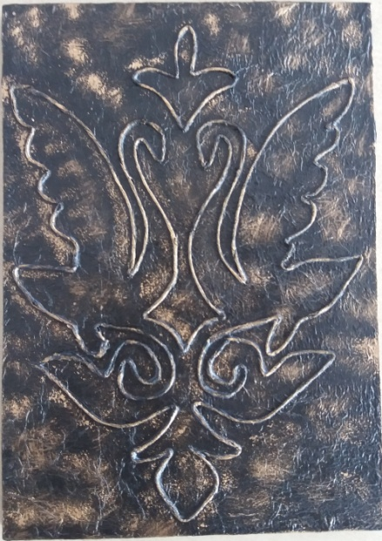

«ЛЕБЕДИ»

2.4 ТЕХНОЛОГИЯ ИЗГОТОВЛЕНИЯ ИЗДЕЛИЯ «ЦВЕТОЧНАЯ
КОМПОЗИЦИЯ»
Таблица №1
п/н | Последовательность изготовления картины | Материалы, инструменты
1 | Подготовить фон для будущей композиции. | Покраска фона акриловой краской в белый цвет.
2 | Изготовить из хлопковых ниток цветов | 9- больших цветочков.  9- маленьких цветочков.  8- лепестков.  Всего 18 цветков и 8 лепестков.
3 | В середину цветка прикрепить бусинку. | Готовые цветы, бусинки, клей пистолет.
4 | Закрепить цветы и листья на фоне произвольно. | Готовые цветы, листья, фон, клей пистолет, ножницы.
5 | Картина готова. | Картина.

ПОДГОТОВЛЕНИЕ ФОНА
Для фона совей картины, я взяла лист ДВП размером 40 см на 40 см. покрасила его в белый цвет с помощью акриловой краски на 3 слоя.

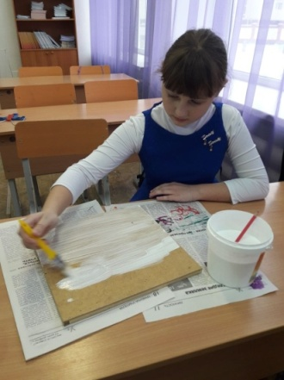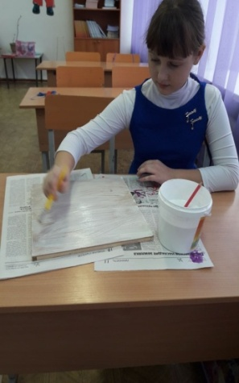
ВЯЗАНИЕ ЦВЕТОВ.
Для выполнения каждого цветочка я делала кольцо амигуруми в кольцо, провязывала 8 столбиков с одним накидом, между ними по 2 воздушные петли.
В арки из двух воздушных петель провязывала 1 столбик без накида и 4 столбика с одним накидом. Образовался цветок. Таким образом, сделала все нужные мне цветы разного размера. Вяжем столько, сколько нам надо для нашей композиции.
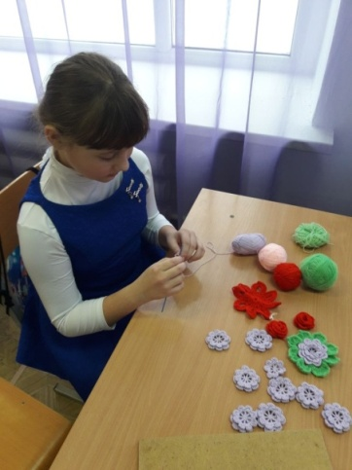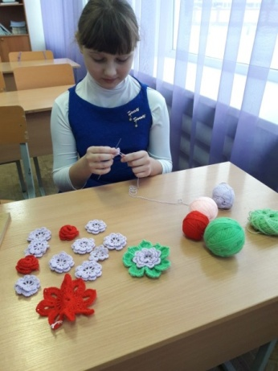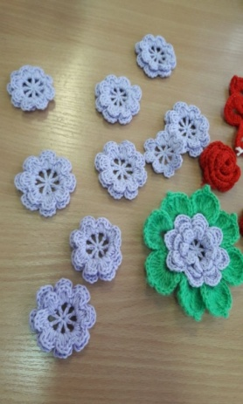
ВЯЗАНИЕ ЛЕПЕСТКОВ.
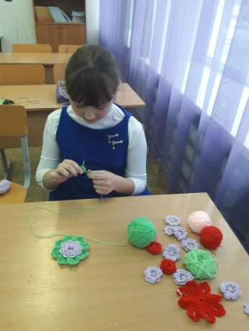
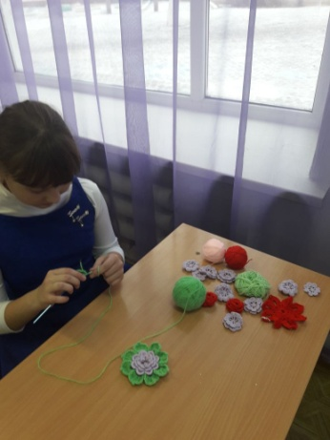
Для лепестков я брала акриловую нитку крючок № 3.0. Набирала 11 воздушных петель, затем в каждую воздушную петлю провязывала один столбик без накида, один полу столбик, 4 столбика с двумя накидами. Таким образом, я провязала нужное количество мне количество лепестков

У меня не было конкретной схемы изготовления. Я стала собирать цветы произвольно, «как ляжет»… Использовала при этом подбор цветов в соответствии с их размером. Сначала разложила большие цветы, затем те, что поменьше, а в последнюю очередь - лепестки.
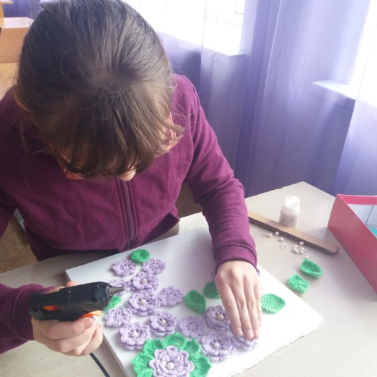
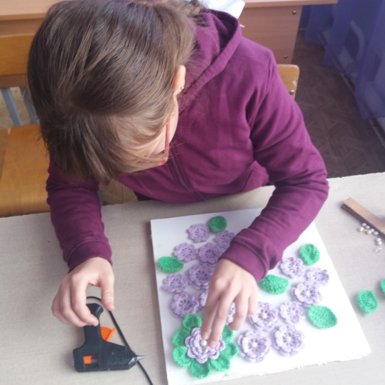

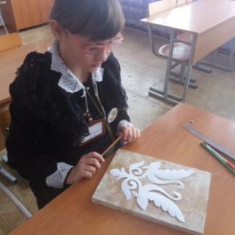
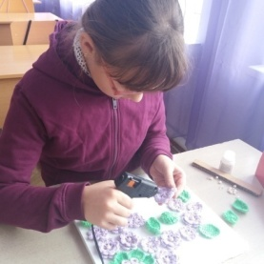
Приходилось перекладывать цветочки с одного места на другое, чтобы найти гармоничное сочетание.

После окончательной укладки цветов на фоне я перешла в завершающую стадию – приклеивание цветов. Брала по одному цветку, выдавливала капельку горячего клея и быстро прикладывала на задуманное место. Так же поступала и с лепесточками. Вот и готово!

ТЕХНОЛОГИЯ ИЗГОТОВЛЕНИЯ ИЗДЕЛИЯ КАРТИНЫ «ЛЕБЕДИ»
Таблица №2
п/н | Последовательность изготовления картины | Материалы, инструменты
1 | Подготовить фон для будущей композиции. | Оклеивание фона салфетками с помощью клея ПВА
2 | Перевод рисунка на поверхность фона.
3 | Приготовление трубочек из салфеток. | Салфетки, махровое полотенце.
4 | Наклеивание салфетных трубочек | С помощью клея ПВА по контуру рисунка
5 | Покрытие готовой картины акриловой черной краской. | Краска черного цвета, покрытие бронзером золотого цвета.
На готовую поверхность |  | Наноситься акриловый лак.

ПОДГОТОВЛЕНИЕ ФОНА
Для фона совей картины, я взяла фото рамку покрыла ее одним слоем салфеток с помощью клея ПВА.

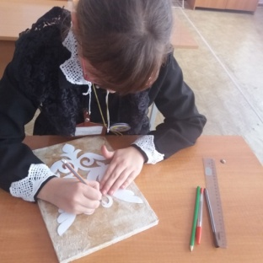
НАНЕСЕНИЯ РИСУНКА
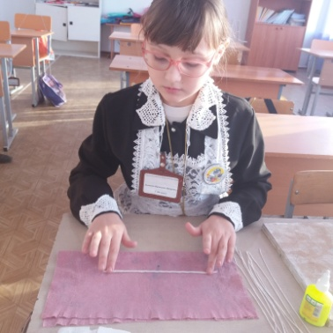
Вырезала шаблон рисунку и перевела его на поверхность нашей заготовки помощью простого карандаша.

ИЗГОТОВЛЕНИЕ ЖГУТИКОВ
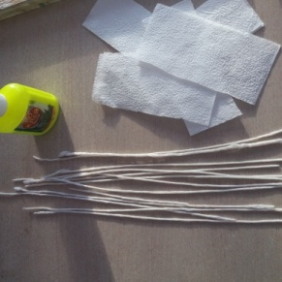
С помощью полотенца смоченного в воде изготавливаю жгутики из салфеток.

ВЫКЛАДЫВАНИЕ РИСУНКА
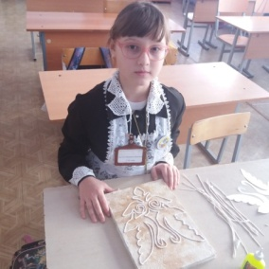
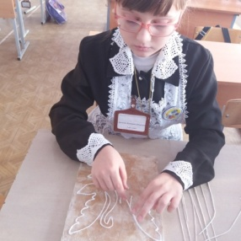
Выкладываю жгутики, по контуру рисунка закрепляя все клеем ПВА.

После высыхания панно покрывается черной краской, и причмокиваем бронзером золотого цвета, и покрываем лаком для износостойкости.
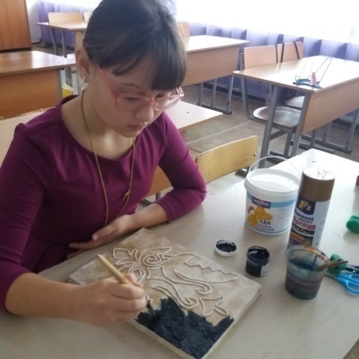
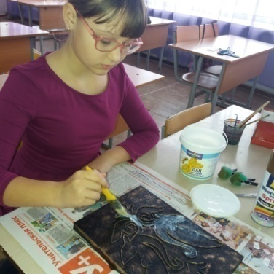
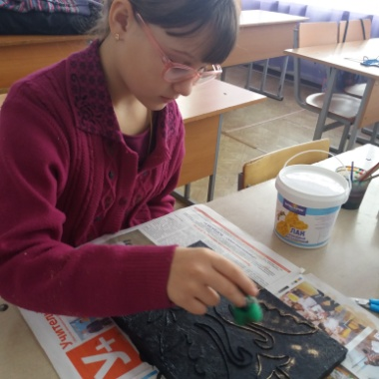

2.5 ЭКОЛОГИЧЕСКАЯ ОЦЕНКА ПРОЕКТА

Охрана окружающей среды, рациональное использование природных ресурсов принадлежит к числу наиболее сложных и актуальных задач современности.
Для изготовления своего изделия я использовала экологически чистый материал.
Поделочный материал - клей ПВА применяется в строительстве и отделке жилых помещений, поэтому проходит специальную техническую экспертизу.
Акриловые краски для детского творчества проверяют на токсичность специальные службы.
Я считаю, что эксплуатация моих изделий не повлечет за собой изменений в окружающей среде, нарушений в жизнедеятельности человека.
Кроме того, выбирая картон для своих поделок, я фактические отходы превратила в дизайнерские изделия. Также в процессе производства панно не были произведены выбросы загрязняющих веществ в атмосферу, почву и водоемы.

2.6 ЭКОНОМИЧЕСКАЯ ОЦЕНКА ПРОЕКТА «ЦВЕТОЧНАЯ
КОМПОЗИЦИЯ»
Таблица №3
п/н | Наименование товара | Цена | Расход на проект
1 | Материал для фона | Кусок ДВП нашла дома | 0
2 | Хлопковая нить фиолетового цвета | 200 тенге | 1 моток
3 | Акриловая нить зелёного цвета | 200 тенге | 1 моток
4 | Ножницы | Взяла дома | 0
5 | Горячий клей | 1 штука | 10 тенге
Итого |  |  | 410 тенге

ЭКОНОМИЧЕСКАЯ ОЦЕНКА ПРОЕКТА «ЛЕБЕДИ»
Таблица №4
п/н | Наименование товара | Цена | Расход на проект
1 | Рамка 24 * 19 | Взяла дома | 0
2 | Клей ПВА | 100 тенге | 1 бутылка
3 | Салфетки бумажные | 80 тенге | 1 пачка
4 | Ножницы | Взяла дома | 0
5 | Акриловая краска: черная | 1 баночка | 100 тенге
6 | Акриловый лак | 1 баночка | 100 тенге
7 | Бронзер золотой | 1 баночка | 100 тенге
Итого |  |  | 480 тенге

Купить в магазине подобные панно в эксклюзивном исполнении, на такую сумму невозможно, покупка обойдется гораздо дороже.
Таким образом, можно сделать вывод, что стоимость моих картин не превышает 500 тенге, отсюда следует, что экономически дешевле сделать самой работу, чем купить аналогичную в магазине!

ЗАКЛЮЧЕНИЕ
3.1 САМООЦЕНКА
Изготавливая данные панно, я научилась работать с такими материалами как: *жгутики из салфеток;
* вязальные нитки;
* крючок.
* И освоила новую технику «пейп - арт».
Сначала у меня не всё получалось, но благодаря желанию, старанию и терпению я достигла желаемого результата.
Трудности возникали при изготовлении элементов картины из салфетных жгутиков, но интерес повысился во время раскрашивания картин. Дальнейшая обработка изделия давали всё более видимый результат, с окончательным оформлением мне помогли, поэтому мне было легко и интересно работать. Выполненные работы принесла радость не только мне, но моей маме и родным. Картины понравились всем моим близким. Я думаю, что они вам тоже понравятся.
Мои работа хорошо смотрится и отлично вписывается в интерьер комнаты. Комната моей мамы стала уютнее, красивее.

ИТОГИ РАБОТЫ
Анализируя выполненную работу, я считаю, что цель и задачи, поставленные перед собой мною достигнуты.
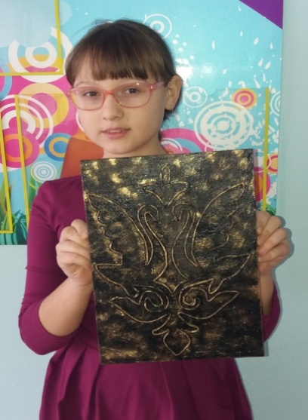
В процессе выполнения творческой работы я закрепила умения правильно и аккуратно вязать крючком, подбирать цвета. Мне понравилось выполнять эту работу в технике пейп - арт, это творческий, увлекательный процесс, в результате которого получилось замечательное изделие. Выполняя творческий проект, я узнала много об истории вязания крючком и о технологии пейп - арт, систематизировала свои знания и умения. Я буду в дальнейшем совершенствоваться в этом виде декоративно - прикладного творчества.
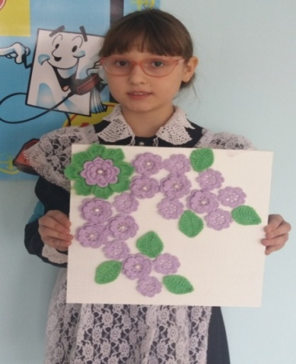

РЕКЛАМА ИЗДЕЛИЯ
Не можете найти подарок?
Мы его уже нашли за Вас! Приобретите и подарите своим друзьям и близким чудесный мир ручной работы. Работы в технике «пейп - арт» и вязаные картины, придадут необыкновенный уют дому, прекрасно дополняют любой интерьер. Купите одну из наших работ, и вы не пожалеете об этом!

Могут руки людей, сделать чудо любое;
И по белому полю могут выткать цветы
И по синему небу вышить солнце златое,
Чтобы стало по больше на земле красоты
Я возьму в руки нить и простую тряпицу
И немножко фантазии и волшебства
И свяжу я такое, Что вам и не снится-
чтобы жила на земле красота!

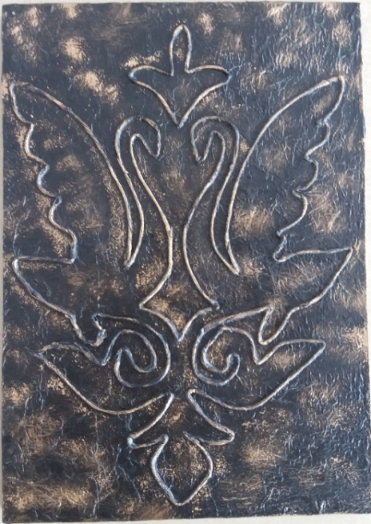
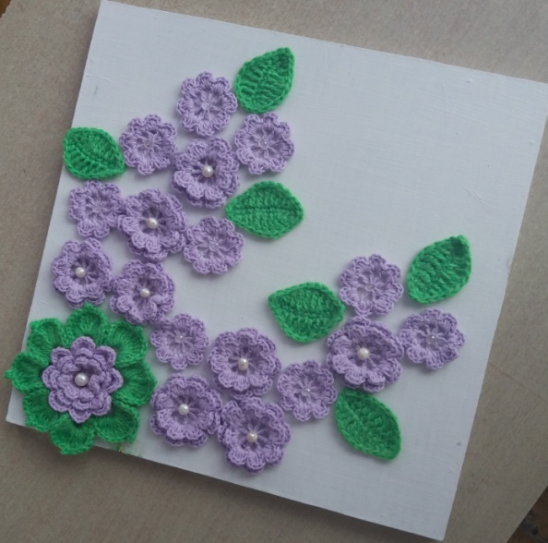

Отзыв
На творческий проект «Я хочу…Я могу …Я умею…»,
выполнила Дьяченко Виктория ученица 5 «Б» класса ГУ
«Алтынсаринская средняя школа отдела образования акимата Камыстинского района»

Социальный проект составлен в соответствии с предъявляемыми требованиями к оформлению и содержанию проекта.
Тема отражает характерные черты проблемы, тесно связаны с практикой и предлагает наблюдения собственных наблюдений.
Предмет исследования конкретен. Он включает только те направления, которые подлежат не посредственному изучению в работе, устанавливают границы исследования.
На первом этапе выделены проблемы и намечены пути будущего поиска; обозначены границы исследования, определены методы.
Цель сформулировано кратко и предельно точно, в смысловом отношение, выражая то основное что намеревалась исследовать учащийся.
Следует отметить четкость и доступность изложения материала, соответствие темы её содержанию, актуальность и значимость работы наличие собственных выводов по работе.
Дьяченко Виктория провела серьёзную творческую работу по изготовлению картин в разных техниках. Несомненную важность проекту придает то, что учащимся дана конкретная информация по последовательности изготовления картин.

Учитель технологии:
Бермагамбетова Ж.Б

ИСПОЛЬЗОВАННАЯ ЛИТЕРАТУРА

1. А.Бурда. «Альбом по рукоделию». М.1999.
2. Серия «школа вышивки» « Вышивка лентами». М. 2004.
3. Интернет- ресурсы.

